‘hyn-

*Livrable 1 :* Analyse du système

Groupe 1 :

FIHAKHIR Houda

BENNIOU Aymen

MOUSSOUNI Ranya

OULDSLIMANE Arslane

**Projet Système Embarqué**



***Sommaire :***

1. Introduction
2. Présentation du prototype.
   1. Analyse du besoin.
      1. Diagramme du bête à corne.
      2. Diagramme pieuvre.
   2. Fonctionnement globale.
3. Diagrammes SysML.
   1. Diagramme de cas d’utilisation.
   2. Diagramme de séquence.
      1. Mode Standard.
      2. Mode Configuration.
      3. Mode Maintenance.
      4. Mode Economique.
   3. Diagramme d’activité.
   4. Diagramme d’état.
4. Schémas libres.
5. Conclusion.
6. **Introduction :**

Afin de mesurer les paramètres influant sur la formation de cyclones ou autres catastrophes naturelles, l’Agence Internationale pour la Vigilance Météorologique (AIVM) se lance dans un projet ayant pour but de déployer dans les océans des navires de surveillance équipés de stations météo embarquées.

Simplicité et efficacité exigées, une startup se lance dans le projet de la création du prototype, en suivant le cahier de charge.

1. **Présentation du prototype :**

Le prototype est un appareil de surveillance météorologique. Un grand nombre de sociétés utilisant des transports navals ont accepté d'équiper leurs bateaux avec ces stations embarquées.

Grace aux différents modes de fonctionnement préprogrammés, ses capteurs de hautes détections et sa carte de stockage intégré, le prototype offre des mesures précises aux utilisateurs.

* 1. ***Analyse du besoin :***

L'analyse des besoins vise à identifier les exigences du projet et à faire le point sur les éléments attendus.

Notre projet s’agit d’un prototype de surveillance météorologique et afin d’assurer son utilité la réalisation de plusieurs diagrammes s’imposent.

* + 1. *Diagramme du bête à corne :*

Un diagramme bête à cornes est un outil pour l'analyse fonctionnelle du besoin. C'est un schéma qui démontre si le produit est utile pour l'utilisateur, s'il répond à ses besoins.

Nous allons le réaliser comme suit :

* + 1. ***Diagramme pieuvre :***

Le diagramme pieuvre permet de définir les liens entre le système et son environnement. Ce diagramme permet de recenser la plupart des fonctions du système. Il comporte deux types de fonctions :

Fonctions principales : représentent ce qui est attendu des objets pour répondre aux besoins.

Fonctions de contrainte : sont l'ensemble des obligations à satisfaire pour adapter l'objet à son usage.

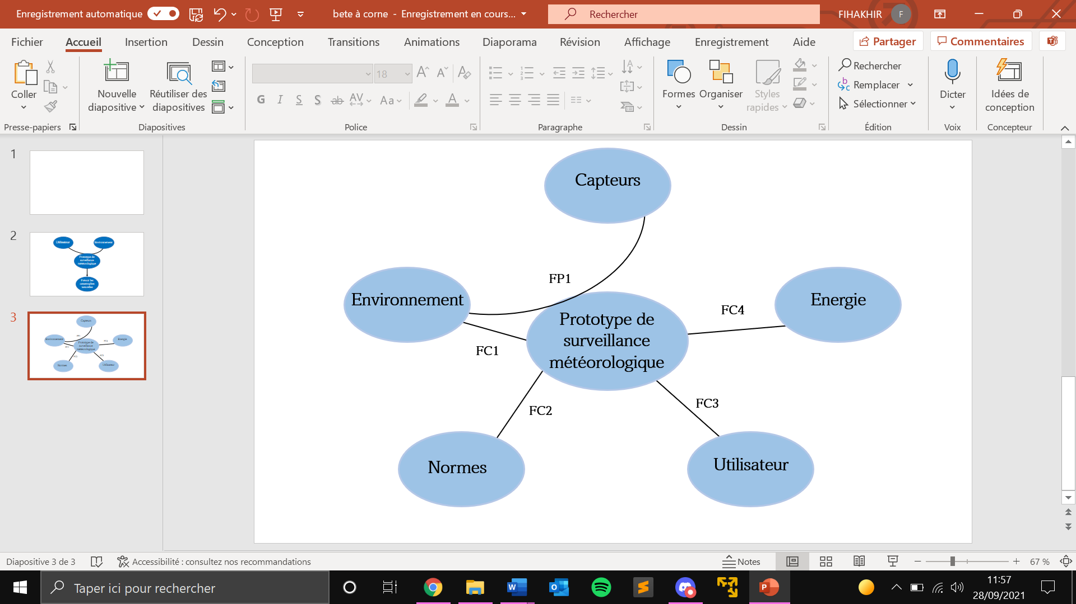

FP1 : Le prototype utilise les capteurs pour récupérer les données météorologiques.

FC1 : Le prototype doit résister aux différents changements météorologiques.

FC2 : Le prototype doit respecter les normes de la protection environnementale.

FC 3 : Permettre à l’utilisateur de consulter les données facilement.

FC4 : Le prototype doit être alimenté pour fonctionner.

* 1. ***Fonctionnement général :***

Le cahier des charges mis à notre disposition nous permet d’analyser le fonctionnement général du prototype.

Pour réaliser le dispositif, un matériel défini nous est imposé :

**Microcontrôleur :**

*AVR ATmega328* qui est intégré à la carte Arduino qui servira à concevoir le prototype.

**Composants :**

*Lecteur de carte SD* (SPI) qui permettra la sauvegarde des données des capteurs

*Horloge RTC* (I2C) qui permettra au système de connaître la date et l'heure du jour.

*LED RGB* (2-wire) qui permettra de communiquer l'état du système

*2 boutons poussoirs* (numériques) qui permettront l'interaction avec le système

**Capteurs :**

*Pression atmosphérique* (I2C ou SPI)

*Température de l'air* (I2C ou SPI)

*Hygrométrie* (I2C ou SPI)

*GPS* (UART)

*Luminosité* (analogique)

**Modules complémentaires tiers qui seront intégrés au projet par la suite :**

*Température de l'eau* (analogique)

*Force du courant marin* (I2C)

*Force du vent* (I2C)

*Taux de particules fines* (2-wire)

Grace aux divers composants qui le constituent, ce dispositif comporte quatre modes de fonctionnement préprogrammés accessibles grâce à une interaction avec les boutons poussoirs.

Ces quatre modes sont :

*Mode standard* : Le système démarre normalement sans bouton pressé pour faire l’acquisition des données.

*Mode configuration :* Le système est démarré avec le bouton rouge pressé pour configurer le système. Les capteurs sont désactivés avant que le système ne bascule vers le mode standard au bout de 30 minutes d’inactivité.

*Mode maintenance :* Accessible depuis le mode standard ou économique en appuyant pendant 5 secondes sur le bouton rouge. Ce mode permet d’avoir accès aux données des capteurs en toute sécurité grâce à une interface série, mais aussi de changer la carte SD sans corrompre les données. Le système bascule vers le mode précédent après 5 secondes d’appui sur le bouton rouge.

*Mode économique :* Accessible depuis le mode standard uniquement après 5 secondes d’appui sur le bouton vert. Son utilité est d’économiser la batterie en éteignant certains capteurs. On quitte se mode si on appui pendant 5 secondes sur le bouton rouge.

Le prototype dispose aussi d’un code lumineux grâce aux LED intégrées, pour mieux expliquer l’état du système :

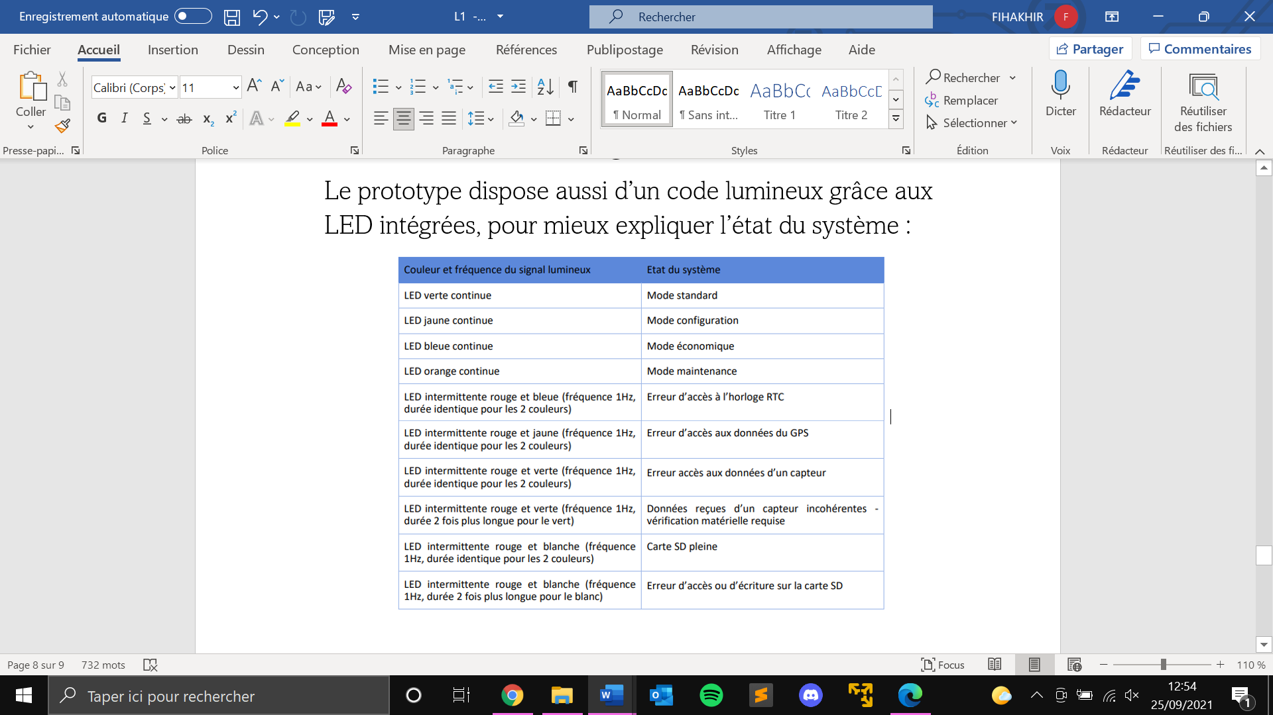

Afin de mieux présenter les différentes fonctionnalités du prototype, nous allons réaliser des diagrammes et des schémas explicatifs.

1. ***Diagrammes SysML :***

SYSML (SYSTEMS MODELING LANGUAGE) est l’analyse fonctionnelle d’un système existant. Ce langage, commun à tous les champs disciplinaires, est composé de diagrammes qui permettent d’aborder plus facilement les systèmes pluriethniques, que ce soit en phase de conception ou en phase d’analyse d’un existant. Il peut également décrire le cheminement de la matière, de l’énergie et de l’information, ses diagrammes offrant la possibilité de représenter à la fois les composants et les flux de toute nature.

Les diagrammes SYSML, le plus souvent, sont liés entre eux (interconnectés) et ont leur description propre. Chaque diagramme ayant un aspect différent, nous avons choisi les diagrammes suivants pour assurer le bon déroulement du projet.

*Diagrammes fonctionnels (que doit faire le système ?) :*

Diagramme activités.

Diagramme des cas d’utilisation.

*Diagrammes dynamiques (comment le système doit-il se comporter ?) :*

Diagramme de séquence.

Diagramme d’état (état et transitions).

*Diagrammes statiques (comment le système est-il construit ?) :*

Diagramme des composants.

* 1. ***Diagramme de cas d’utilisation :***

C’est un diagramme fonctionnel. Il montre les interactions fonctionnelles des acteurs et du système d’étude.

Il délimite précisément le système, décrit ce que fera le système sans spécifier comment.

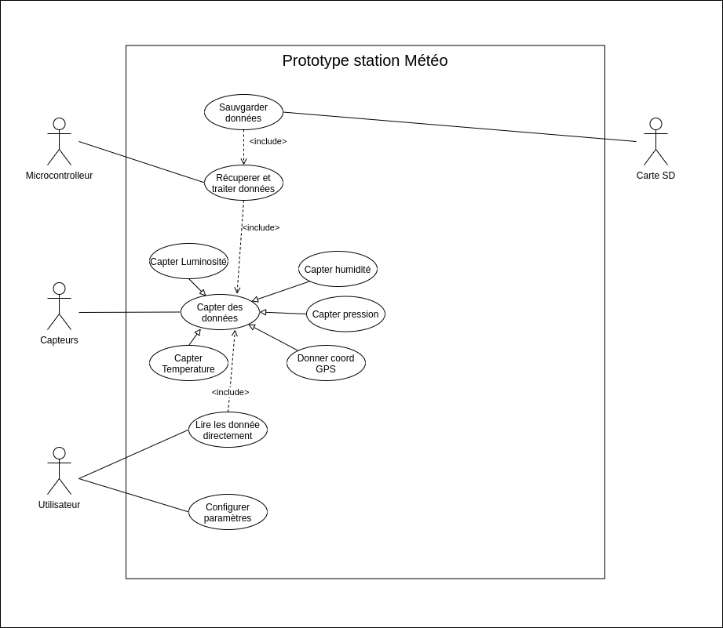

Le schéma représente le fonctionnement de notre station météo, nous remarquons que chaque service autonome du système fourni un résultat observable pour l’utilisateur.

La relation « include » est le cas d’utilisation de base qui signifie « ne peut pas se faire sans ».

***3.2. Diagramme de séquence :***

Le diagramme de séquence permet de montrer les interactions d'objets dans le cadre d'un scénario d'un diagramme des cas d'utilisation. Dans un souci de simplification, on représente l'acteur principal à gauche du diagramme, et les acteurs secondaires éventuels à droite du système. Le but est de décrire comment se déroulent les interactions entre les acteurs ou objets.

Pour chaque mode, nous avons réaliser un diagramme de séquence.

* + 1. *Mode Standard :*

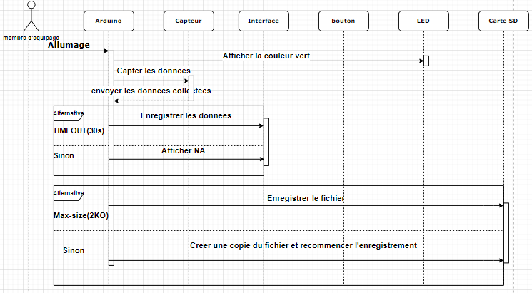

* + 1. *Mode Configuration :*

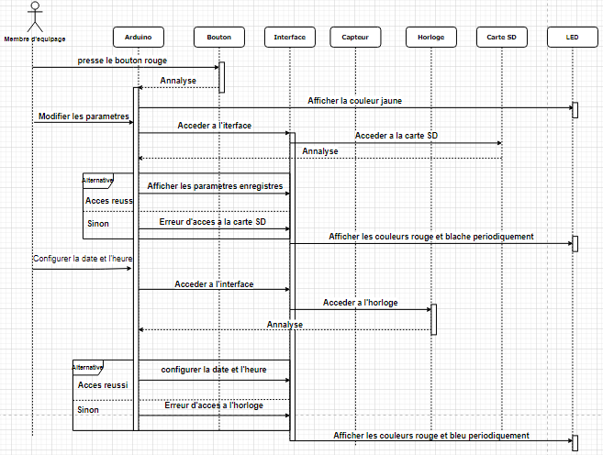

* + 1. *Mode Maintenance :*

* + 1. *Mode Economique :*

Les diagrammes précédents montrent les interactions entre les différents objets qui composent le prototype, pour chacun des modes préprogrammés :

*Mode standard* : Le système démarre normalement sans bouton pressé pour faire l’acquisition des données.

*Mode configuration :* Le système est démarré avec le bouton rouge pressé pour configurer le système.

*Mode maintenance :* Ce mode permet d’avoir accès aux données des capteurs en toute sécurité grâce à une interface série, mais aussi de changer la carte SD.

*Mode économique :* Son utilité est d’économiser la batterie en éteignant certains capteurs.

***3.3***. ***Diagramme d’activité :***

Le diagramme d'activité est un diagramme comportemental d'UML, permettant de représenter le déclenchement d'événements en fonction des états du système et de modéliser ses comportements. Il permet de modéliser un processus interactif, global ou partiel pour un système donné.

Ce diagramme sera envoyé en pièce jointe avec le livrable.

***3.4. Diagramme d’état :***

C’est un diagramme montre les différents états successifs et les transitions possibles des blocs dynamiques. Il représente la succession des états d’un système ou d’un sous-système.

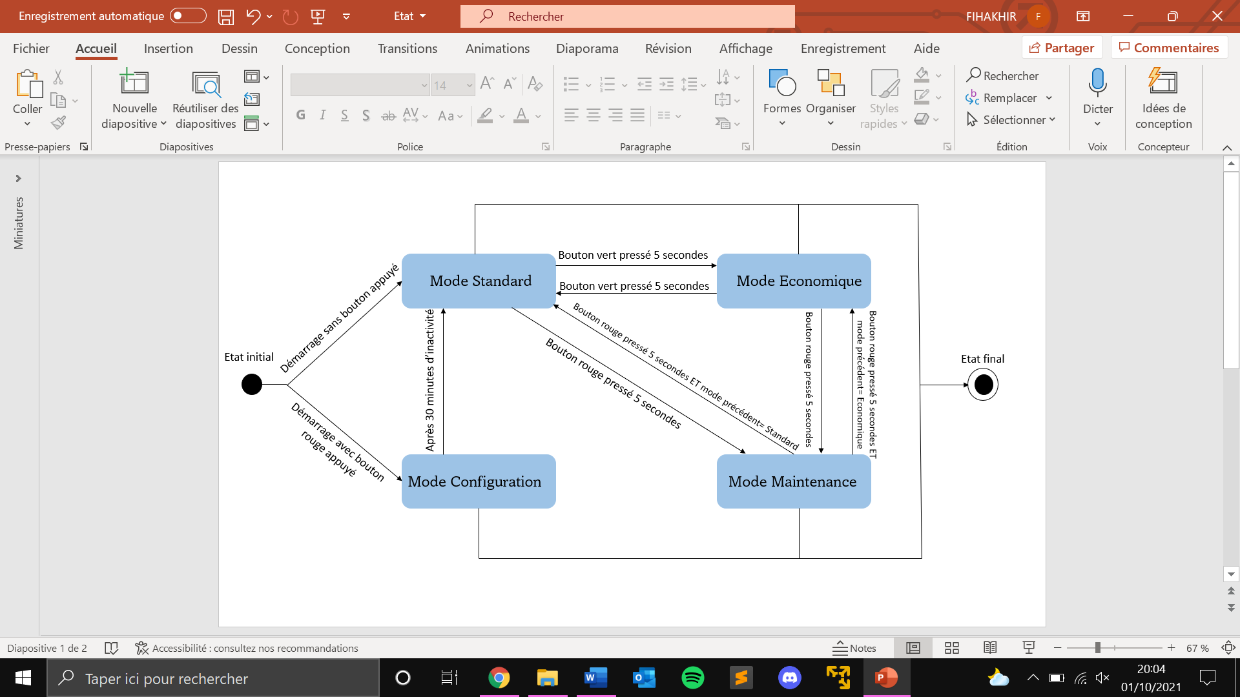

Dans ce diagramme, nous avons schématiser les différents modes préprogrammés du prototype : standard, configuration, économique et maintenance.

1. ***Schémas libres :***

Afin de s’assurer l’ergonomie du prototype, un code couleur a été mis à disposition de l’utilisateur pour mieux comprendre le mode du prototype et de son état.

* 1. 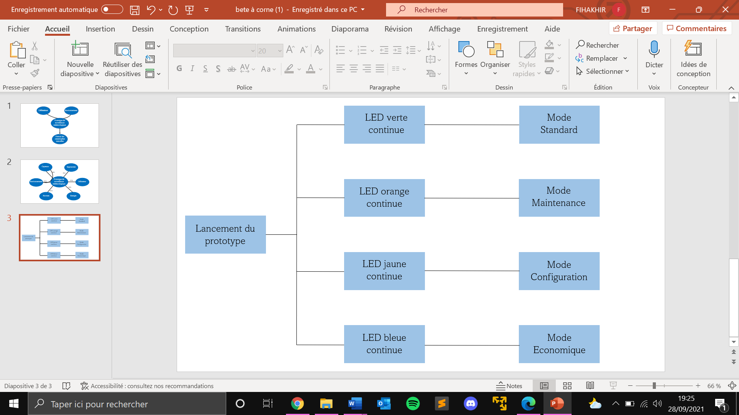*Schéma des différents modes :*

Dans ce diagramme, nous avons simplifié le code couleur du dispositif.

Chaque couleur de LED continue oriente l’utilisateur et l’aide à mieux comprendre sur quel mode le prototype fonctionne.

* 1. *Schéma de l’état du prototype :*

Il y’a un autre code couleur permettant d’expliquer l’état de l’appareil indiquant la présence d’un problème.

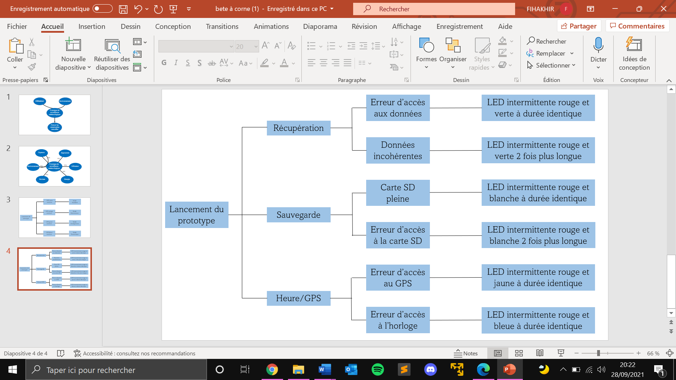

Ce diagramme nous explique ce que l’intermittence des couleurs des LED, mais aussi la durée de chacune veut transmettre comme message à l’utilisateur.

1. ***Conclusion :***

Dans cette partie, nous avons expliqué le fonctionnement du prototype de surveillance météorologique en suivant les données du cahier des charges. Pour mieux organiser ces informations, nous avons utilisé plusieurs types de diagrammes.